
บันทึกข้อความ
ส่วนราชการ สภ.บ้านหนองเม็ก ภ.จว.กาฬสินธุ์ โทร. ๐43-602191
ที่ 0019(กส).3(27)/142 วันที่ 5 เมษยายน 2568

เรื่อง ปัญหาและอุปสรรคการรายงานข้อมูล OIT ในหัวข้อ O14

เรียน สว.สภ.บ้านหนองเม็ก

ตามที่สํานักงานคณะกรรมการป้องกันปราบปรามการทุจริตแห่งชาติ (สํานักงาน ป.ป.ช.)ได้ดําเนินการโครงการประเมินคุณธรรมและความโปร่งใสในการดําเนินงานของหน่วยงานภาครัฐ (Integrity and TransparencyAssessment :ITA)ซึ่งเป็นการประเมินเพื่อวัดระดับคุณธรรมและความโปร่งใสในการดําเนินงานของหน่วยงาน โดยกําหนดให้หน่วยงานมีการรายงานผลการจัดซื้อจัดจ้าง ของปีงบประมาณ พ.ศ.๒๕๖๗ (ตุลาคม ๒๕๖7 – มีนาคม ๒๕๖8) นั้น
ฝ่ายอำนวยการและการเงิน ได้ตรวจสอบแล้ว ขอรายงานปัญหาของการรายงาน ดังนี้
1.เนื่องจาก สภ.บ้านหนองเม็ก เป็นสถานีตำรวจขนาดเล็ก มีเขตพื้นที่รับผิดชอบเพียง 2 ตำบล 25 หมู่บ้าน แต่ละตำบล เป็นพื้นที่ชนบท จึงไม่อาจหาผู้ที่จะประมูลค่าน้ำมันเชื้อเพลิงได้
2.สภ.บ้านหนองเม็ก ใช้งบประมาณที่จัดสรรมาจาก สำนักงานตำรวจแห่งชาติ ไม่ได้มีการจัดการประมูลการเสนอราคา การจัดซื้อวัสดุน้ำมันเชื้อเพลิง ของสถานีตำรวจภูธรบ้านหนองเม็ก โดยวิธีเฉพาะเจาะจงแต่อย่างใด

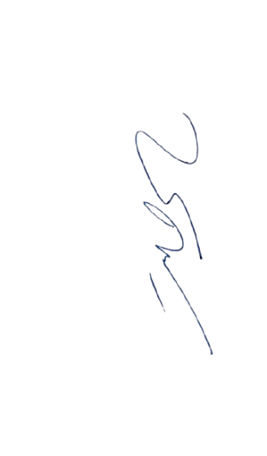
จึงเรียนมาเพื่อโปรดพิจารณาดำเนินการต่อไป

ร.ต.อ.
( ชัยณรงค์ รูไธสง )

รอง สวป.สภ.บ้านหนองเม็ก

ทราบ
-ดำเนินการรายงานตามข้อเท็จจริง

พ.ต.ท.
( วิภาช สุระอุดร )
สว.สภ.บ้านหนองเม็ก

